Министерство науки и высшего образования Российской Федерации  
Федеральное государственное автономное учреждение высшего образования  
«Пермский национальный исследовательский политехнический университет»

Электротехнический факультет  
Кафедра «Информационные технологии и автоматизированные системы»

**О Т Ч Ё Т**

Объектно-ориентированное программирование

Семестр 3

Лабораторная работа 3

Выполнил  
студент группы РИС-23-2б  
Баяндин К. С.

Проверила  
доцент кафедры ИТАС  
Викентьева О.Л.

Пермь, 2023

Постановка задачи

Общая постановка

Для х изменяющегося от a до b с шагом (b-a)/k, где (k=10), вычислить функцию f(x), используя ее разложение в степенной ряд в двух случаях:

а) для заданного n;

б) для заданной точности e (e=0.0001).

Для сравнения найти точное значение функции.

Конкретная, для варианта 4



Алгоритм работы программы

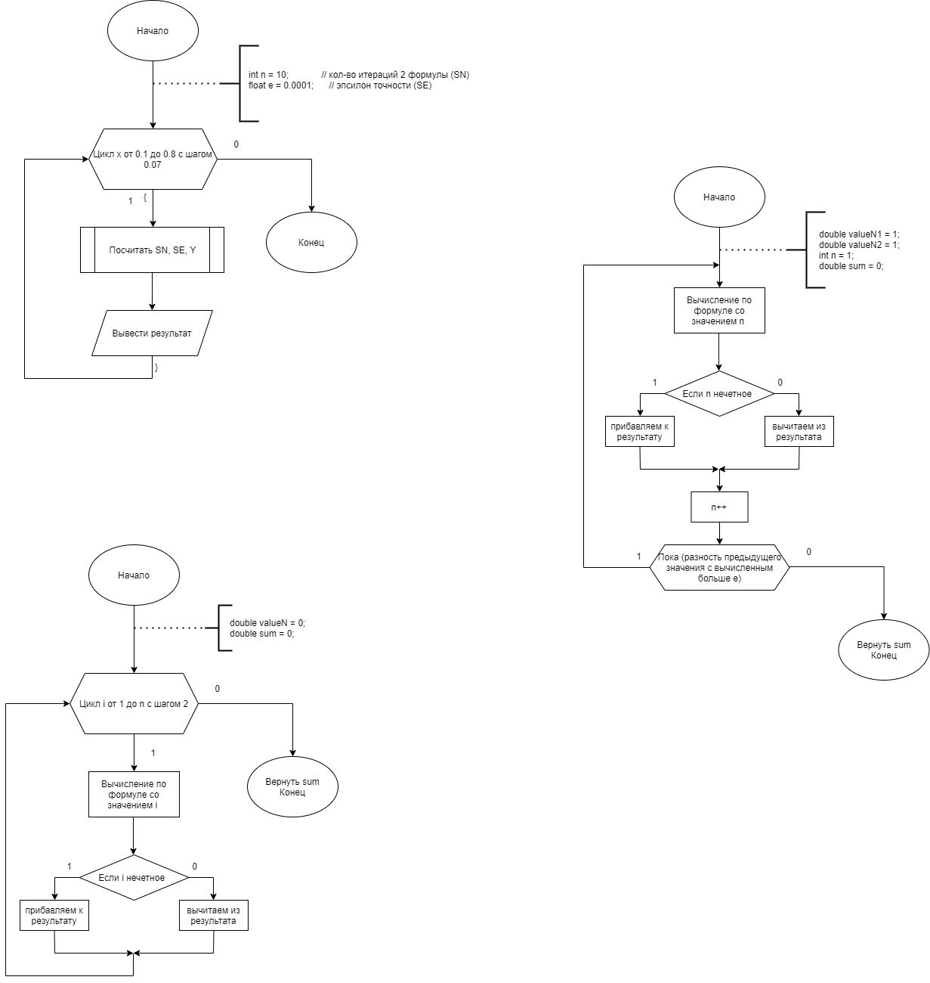

Рисунок 1 – Блок-схема метода Main



Рисунок 2 – Блок-схема метода FormulaSN



Рисунок 3 – Блок-схема метода FormulaSE

Листинг

using System;

namespace lab3_OOP

{

class Program

{

static void Main(string[] args)

{

Console.WriteLine("Функция: y = x * arctg(x) - ln(sqrt(1 + x^2)) ");

Console.WriteLine("Диапазон изменения аргумента x: 0,1 <= x <= 0,8 n = 10");

Console.WriteLine("Диапазон изменения аргумента x: 0,1 <= x <= 0,8 n = 10");

int n = 10;

float e = 0.0001F;

for (float x = 0.1F; x <= 0.8F; x += 0.07F)

{

double sn = SummationRowSN(x, n);

double se = SummationRowSE(x, e);

double y = CalculatingFunction(x);

string xOut = x.ToString("0.00");

string snOut = sn.ToString("0.00000000000000");

string seOut = se.ToString("0.00000000000000");

string yOut = y.ToString("0.00000000000000");

Console.WriteLine("X = " + xOut + " SN = " + snOut + " SE = " + seOut + " Y = " + yOut);

}

Console.ReadKey();

}

//вычисление значений функции

static double CalculatingFunction(float x)

{

double y = x * Math.Atan(x) - Math.Log(Math.Sqrt(1 + Math.Pow(x, 2)));

return y;

}

//вычисление по сумме ряда - арифмитический

static double SummationRowSN(float x, int n)

{

double valueN = 0;

double sum = 0;

for (int i = 1; i <= n; i ++)

{

valueN = Math.Pow(x, 2 * i) / (2 * i * (2 * i - 1));

if (i % 2 == 1)

sum += valueN;

else

sum -= valueN;

}

return sum;

}

//вычисление по сумме ряда - итерационный

static double SummationRowSE(float x, float e)

{

double valueN1 = 1;

double valueN2 = 1;

int n = 1;

double sum = 0;

do

{

valueN1 = valueN2;

valueN2 = Math.Pow(x, 2 * n) / (2 * n * (2 * n - 1));

if (n % 2 == 1)

sum += valueN2;

else

sum -= valueN2;

n++;

} while ((valueN1 - valueN2) > e);

return sum;

}

}

}

Результаты работы программы

